AI热点雷达产品理想形态说明
  - 产品定位 核心结构 页面原型 内容产物 视觉参考
AI Hotspot Radar 是面向内容创作者的 AI 内容机会情报平台。它持续发现公开信息中的变化，分析哪些热点值得关注、值得制作，并将研究结果转化为可执行的视频制作方案。
产品贯通热点发现、价值判断、选题研究、内容制作与效果反馈，让创作者把时间集中在最终判断、创作和商业决策上。

用户打开产品后需要得到的答案
• 最近出现了什么值得关注的新事物，哪些热点正在快速增长。
• 哪些热点适合自己的受众与平台，为什么值得制作。
• 从什么角度切入，能够形成与同类内容不同的表达。
• 研究结论有哪些依据，哪些信息仍需核实。
• 应该如何制作，发布后的表现又能为下一次选题提供什么参考。

目标用户
用户群体 | 主要需求 | 理想产品价值
AI 领域个人创作者 | 持续寻找 AI 工具、应用和编程选题 | 减少找题与研究时间，获得制作方案
自媒体团队 | 稳定生产内容，积累共享知识 | 协作研究、批量处理、复用历史资料
AI 行业从业者 | 了解趋势、需求与竞争变化 | 获得长期趋势与竞争情报

核心使用人群是专注 AI 工具、AI 应用和 AI 编程内容的个人创作者；长期形态兼顾团队和行业用户。

文档范围
本文整理分享对话中的产品理想状态。页面原型为根据对话补绘的概念示意，原型内数据均为示例；原对话图片作为视觉参考另列。
内容来源 项目初衷概述分享对话

产品结构与业务闭环
六个核心模块围绕同一个热点对象协同工作。公开信息与创作者需求共同驱动发现和分析，研究证据支撑内容方案，发布效果进入历史记录并支持后续判断。
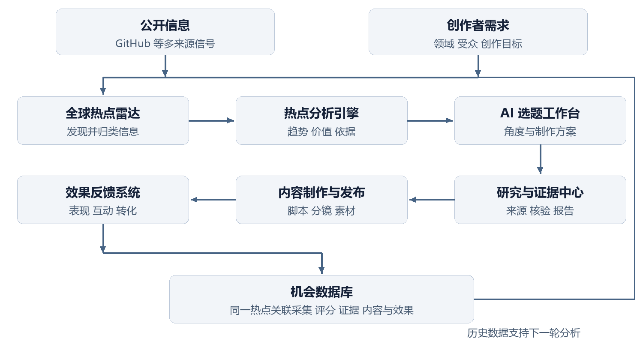
产品逻辑结构示意 根据原对话整理
模块 | 核心职责 | 主要产出
全球热点雷达 | 持续监测公开来源，归类和聚合热点 | 热点记录、来源与领域标签
热点分析引擎 | 分析热度、增长、传播与内容价值 | 评分、解释、依据和置信度
AI 选题工作台 | 把热点转换为创作者可执行的选题 | 选题角度和完整制作方案
研究与证据中心 | 管理来源、核实重要判断、生成报告 | 可追溯证据和研究报告
机会数据库 | 积累项目、趋势、内容和商业反馈 | 生命周期档案、历史趋势
效果反馈系统 | 比较事前判断和发布后的实际表现 | 效果记录、偏差分析与反馈

统一关联原则：每个热点保留唯一记录，采集数据、评分、研究报告、证据来源、脚本、发布记录与效果都沿这条记录关联，形成完整的数据链路。

全球热点雷达页面原型
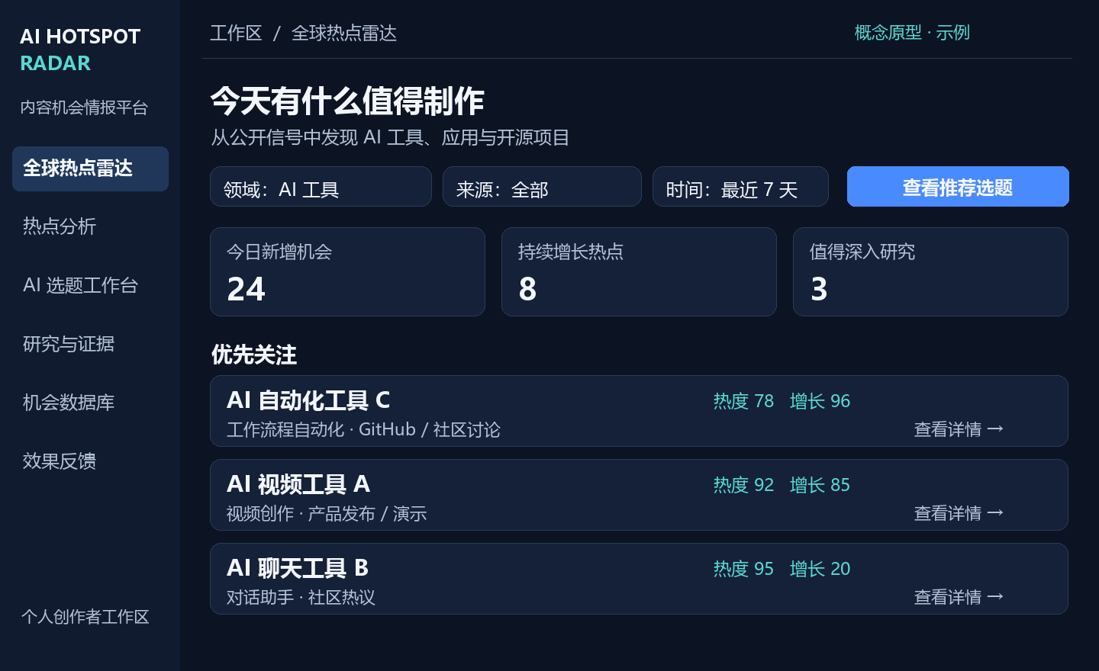
概念原型 首页优先呈现值得行动的机会 数据为示例

页面内容
首页展示新增热点、持续增长信号和优先研究对象。用户按关键词、领域、来源与时间筛选，查看来源和历史变化，再进入热点详情或选题工作台。
信息来源 | 理想监测内容
GitHub | 新项目、Star 增长、热门开源项目
Product Hunt | 新发布的 AI 产品
Hacker News | 技术讨论与创新产品
Reddit | 真实用户需求、热门讨论和痛点
AI 新闻网站 | 技术突破与行业动态
社交媒体 | 热门话题与传播趋势

领域分类包括 AI 编程、视频生成、图像生成、Agent、自动化、商业应用和创业项目。用户应能从首页快速判断“今天发生了什么”和“下一步值得研究什么”。

热点分析页面原型
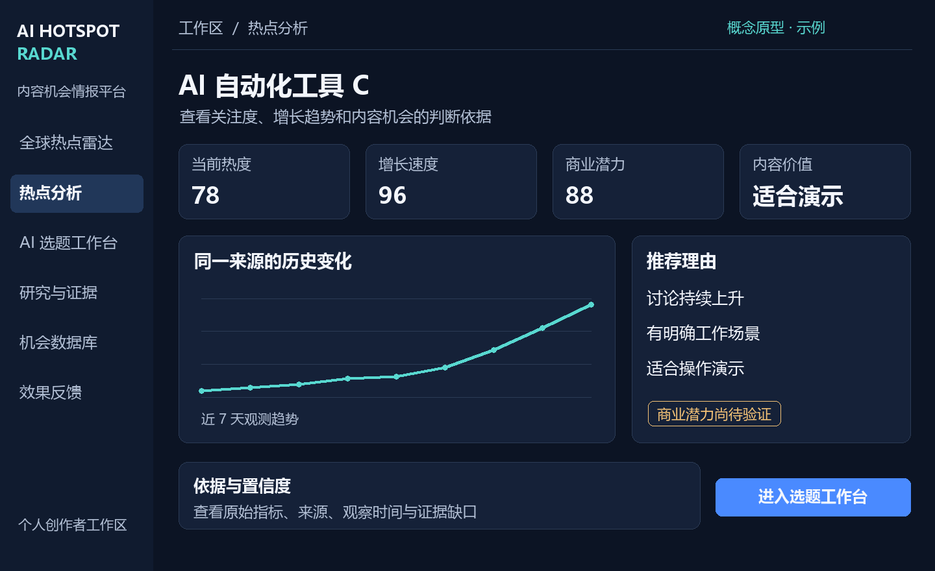
概念原型 将推荐结论与原始指标和判断依据放在同一视图

分析内容
维度 | 需要回答的问题
热度与增长 | 当前关注度有多高，是否持续提升
新颖度 | 是否出现新的技术、用法或产品形态
传播潜力 | 是否容易理解、讨论和演示
商业潜力 | 是否有明确场景、需求与付费反馈
内容价值 | 是否适合目标受众，能否形成视频选题

系统给出综合判断、推荐理由、数据依据、置信度和证据缺口。评分辅助用户选择，商业潜力等分析判断保留其不确定性。
对话示例中，AI 自动化工具 C 的当前热度低于部分聊天工具，但增长更快、场景更明确且适合演示，因此值得优先研究。

AI选题工作台页面原型
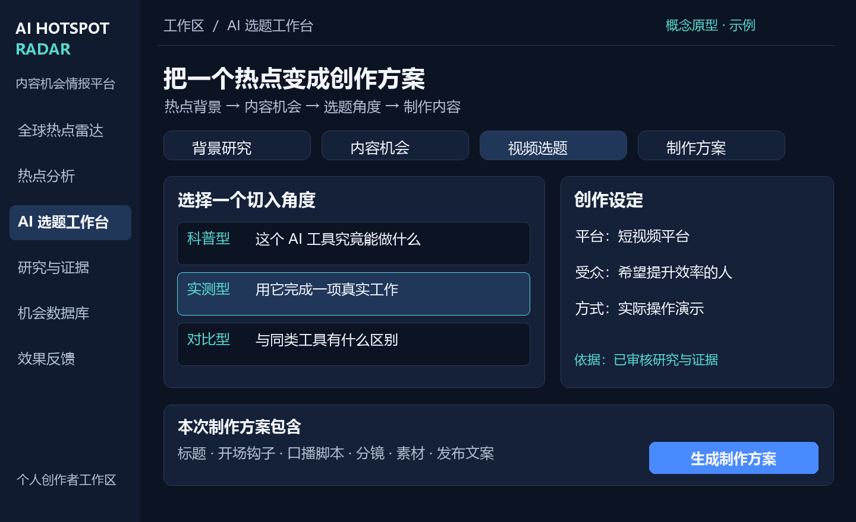
概念原型 从热点背景选择创作角度并形成制作方案

研究内容与选题角度
热点背景回答项目是什么、谁开发、解决什么问题、为何受到关注及与同类产品的差异。内容机会分析适用平台、创作者类型、受众兴趣、同类内容密度及尚未充分挖掘的角度。
选题方向 | 视频主题示例
科普型 | 这个 AI 工具究竟能做什么
实测型 | 使用它完成一项实际工作
对比型 | 它与其他 AI 工具有什么区别
教程型 | 如何从零开始使用这个工具
商业型 | 它能否帮助普通人创造收入

用户选定方向后，工作台生成标题、开头吸引点、口播脚本、分镜、素材建议、发布文案与标签，形成可交付的创作方案。

研究与证据中心页面原型
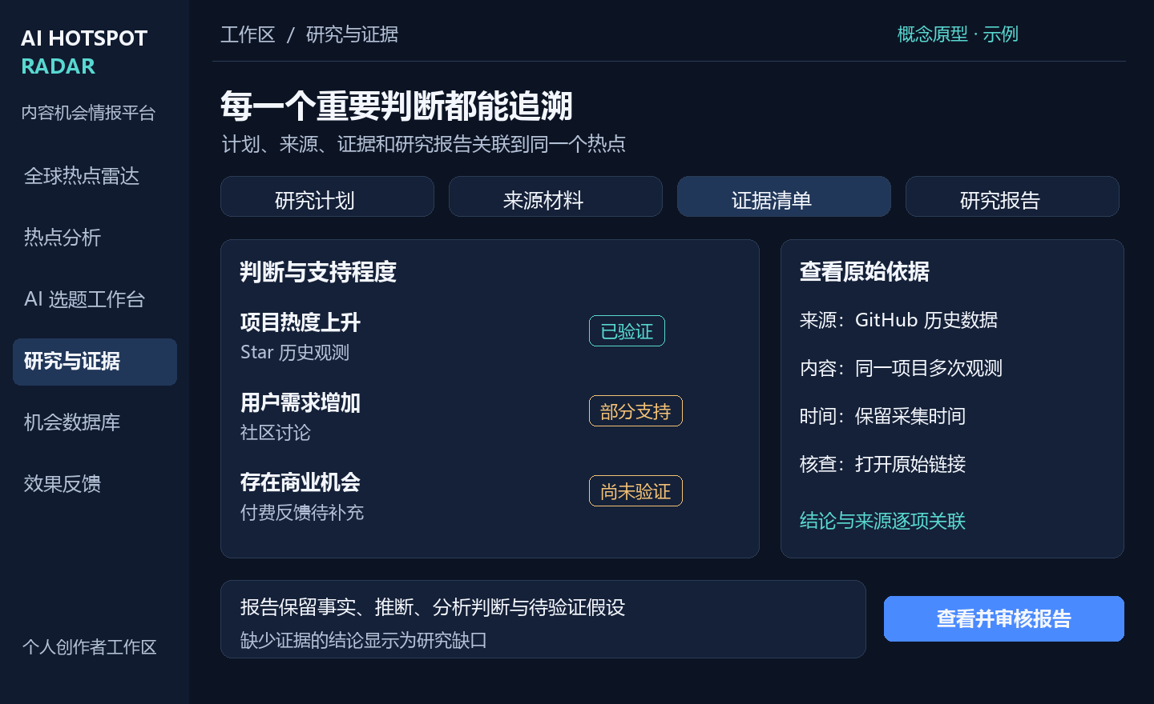
概念原型 在结论与原始来源之间建立可追溯关联

证据内容与表达边界
每项重要判断关联对应来源。历史数据可以支持增长判断，社区讨论可以支持需求线索，付费反馈可以支持商业分析；不同证据保留各自的适用范围。
内容类型 | 表达要求
已验证事实 | 标明事实内容、来源与时间
有证据支持的推断 | 说明支持材料与推断边界
AI 分析判断 | 明确属于分析，提供理由与置信度
尚未验证的假设 | 保留待核实状态及证据缺口

研究报告同时呈现热点背景、内容机会、选题建议与证据状态。用户能够查看原始材料、核查结论、审核报告，并据此进入创作。
典型状态包括已验证、部分支持、尚未验证和待核实；缺乏支撑的市场或商业判断应继续作为研究问题保留。

机会数据库页面原型
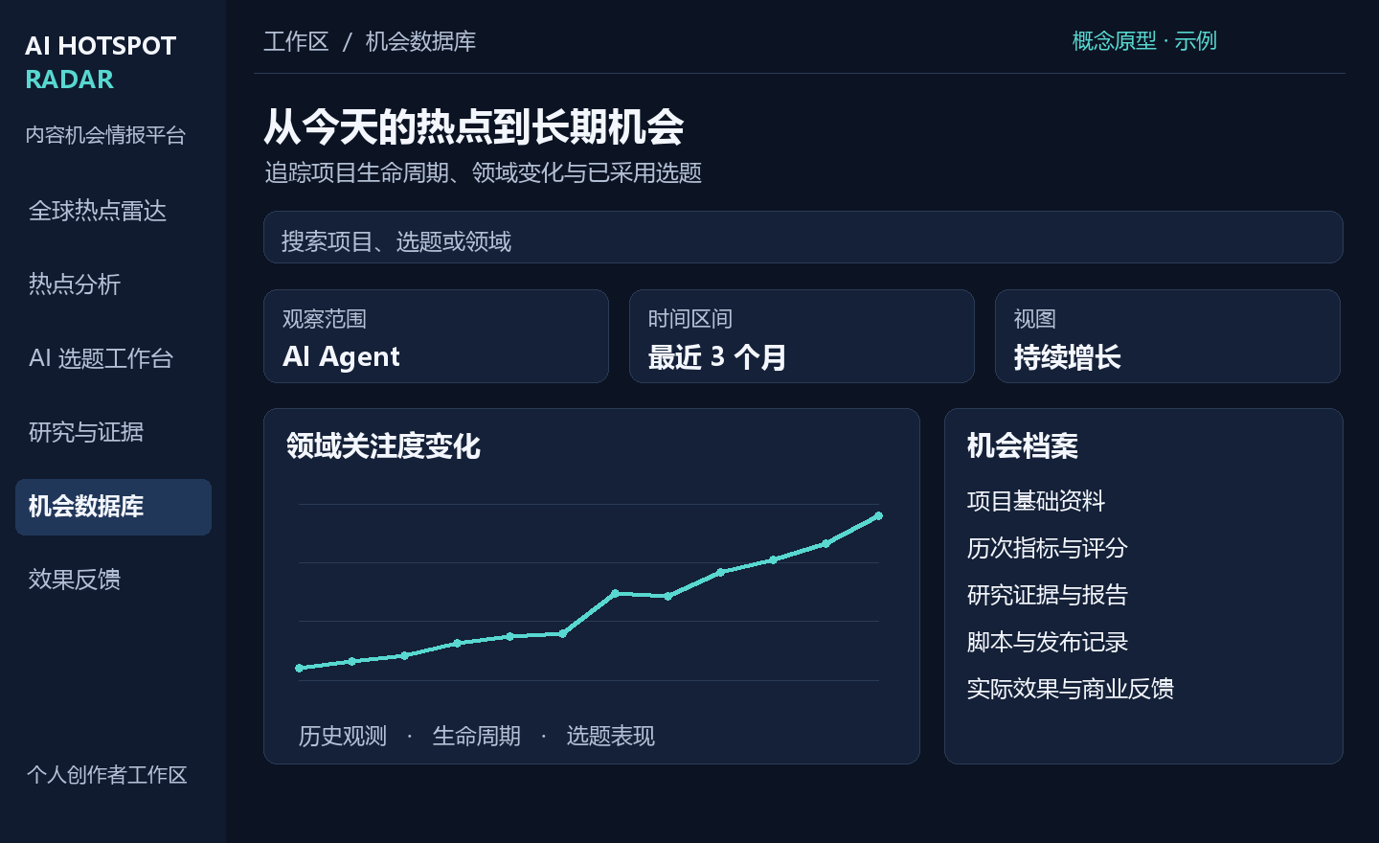
概念原型 将单日发现积累为可检索的长期机会档案

长期积累的内容
• 热点档案：项目基础资料、首次发现时间、所属领域及原始来源。
• 趋势历史：历次热度、增长变化和生命周期，区分持续增长与短期关注。
• 研究记录：证据、报告、结论变化与仍未解决的问题。
• 创作记录：选题角度、制作方案、脚本、发布记录和实际效果。
• 需求与商业线索：长期需求、付费反馈和商业模式的观察记录。

用户可以提出的问题
过去一个月 AI Agent 领域发生了什么变化；最近三个月哪些工具持续增长；哪些类型的项目更容易形成内容机会；哪些题材曾经取得较好的传播或转化结果。
机会数据库为后续分析提供历史上下文，让用户能够追踪变化、比较案例并复用已经完成的研究。

效果反馈页面原型
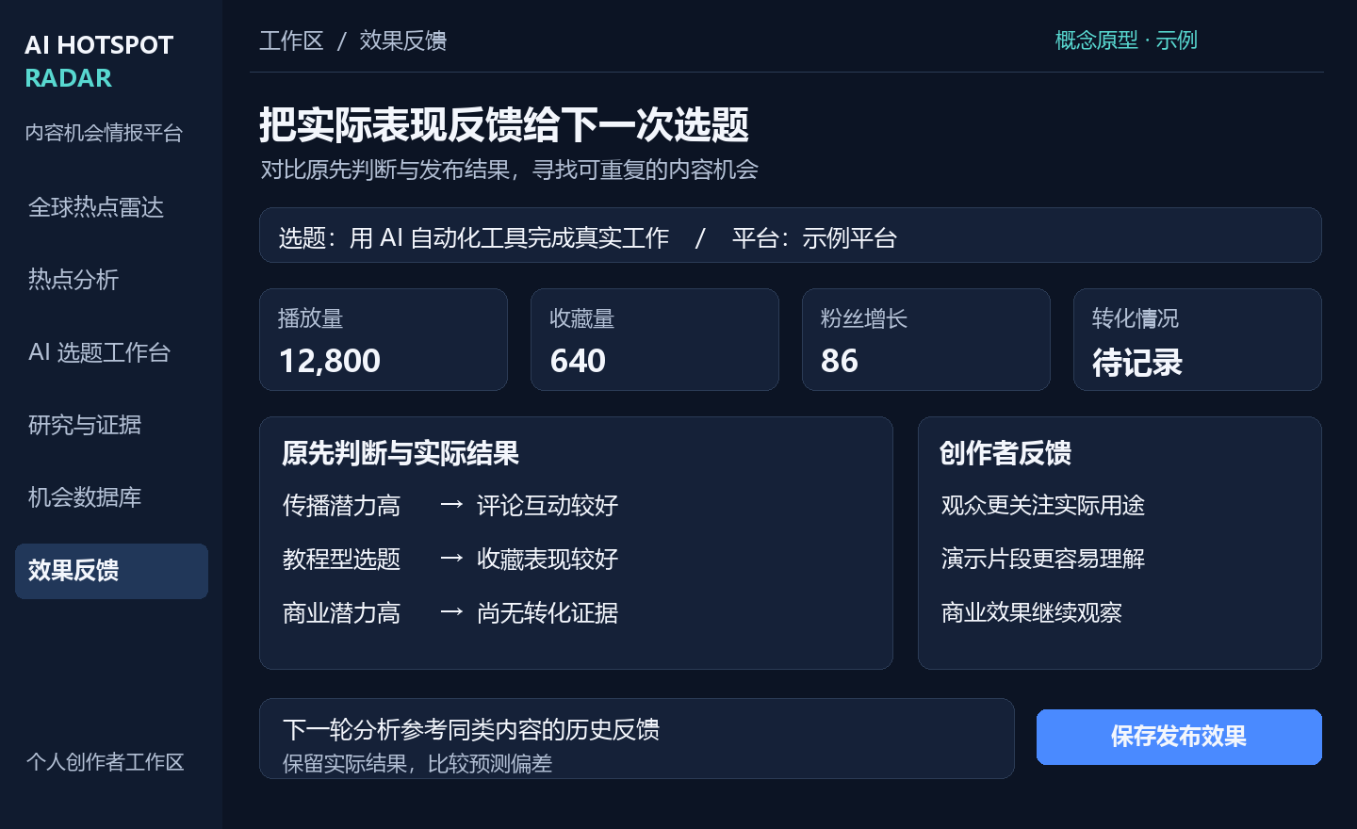
概念原型 对比选题判断与真实发布结果 指标数值为示例

反馈内容
用户发布视频后，将播放、点赞、评论、收藏、转发、粉丝增长和转化情况关联回原选题。系统比较事前判断与实际结果，保留差异和创作者反馈。
原先判断 | 实际结果与分析方向
热点关注度高 | 查看实际播放是否同样较高
传播潜力高 | 观察评论、互动和转发情况
教程型选题有价值 | 观察收藏表现和受众反馈
商业潜力高 | 记录实际转化及尚未验证的部分

例如，GitHub Star 较高的项目可能难以被普通观众理解；关注度较低但能解决日常问题的工具，可能获得更好的内容反馈。这些差异进入历史记录，为下一轮选题提供参考。

创作内容与统一数据链路

从一个热点交付一份完整制作方案
产物 | 应包含的内容
选题研究报告 | 热点背景、同类差异、受众与平台、内容机会、来源与待核实问题
视频选题 | 科普、实测、对比、教程或商业角度，说明切入点与推荐理由
视频标题与开头 | 标题建议、开头吸引点及需要向观众传达的核心问题
完整口播脚本 | 围绕所选角度组织开场、主体和结尾，承接研究结论
分镜与画面建议 | 各段内容对应的镜头、演示画面和素材建议
发布内容 | 发布文案与标签建议
效果记录 | 发布平台及实际传播、互动、粉丝增长和转化反馈

同一热点贯通所有产物
热点记录关联各来源观测与评分；热点下产生研究、证据和多个选题角度；选中的角度关联制作方案与内容；发布后的效果继续关联回原选题和热点。
这种关联让用户可以从一条效果记录回看原始判断，也可以从一个热点看到它经历了哪些研究、产生了哪些内容、取得了什么结果。

典型使用场景
用户提出“帮我找出今天最值得制作的三个 AI 工具选题”。系统搜索并筛选近期热点，分析增长、需求和竞争情况，给出推荐及证据，生成制作方案。用户完成最终判断、制作和发布，再将真实效果反馈给系统。

核心交互路径
发现热点 → 查看价值与依据 → 选择选题角度 → 深入研究与核查 → 获得制作方案 → 创作并发布 → 记录效果 → 参考历史进行下一轮选择。

产品服务形态与长期范围

服务版本设想
长期可以采用 SaaS 服务形态。以下为原对话中的产品版本设想，具体价格尚未确定。
版本 | 功能范围 | 收费形态
免费版 | 基础热点浏览 | 免费
专业版 | 深度分析、AI 选题、研究报告 | 月度订阅
团队版 | 多人协作、历史数据库、批量研究 | 团队订阅
API 版 | 热点与分析数据接口 | 按量收费

理想能力的三个层次
层次 | 用户获得的能力
效率工具 | 自动发现热点、查看数据、分析价值、生成选题与脚本
专业情报平台 | 多来源监测、领域趋势、生命周期、历史研究及证据支持的机会发现
商业闭环系统 | 依据需求推荐选题、交付制作方案，并用发布和转化反馈改进后续分析

产品价值的判断标准
• 发现价值：更早发现与创作者相关、值得研究的真实机会。
• 决策价值：帮助用户理解为什么值得制作，并形成有依据的选择。
• 创作价值：减少找题、研究和准备制作方案的时间。
• 商业价值：用户持续使用，并愿意为实际获得的价值付费。

远期扩展范围
以 AI 工具、AI 应用和 AI 编程为核心领域，长期可将相同的机会发现与研究闭环用于电商热点、创业需求、科技趋势及其他自媒体领域。

原对话界面图片参考一
以下图片取自原对话的图片引用，用于理解仪表盘、趋势监测、研究工作区及创作者数据视图的视觉方向，属于第三方界面参考。

AI 平台分析仪表盘
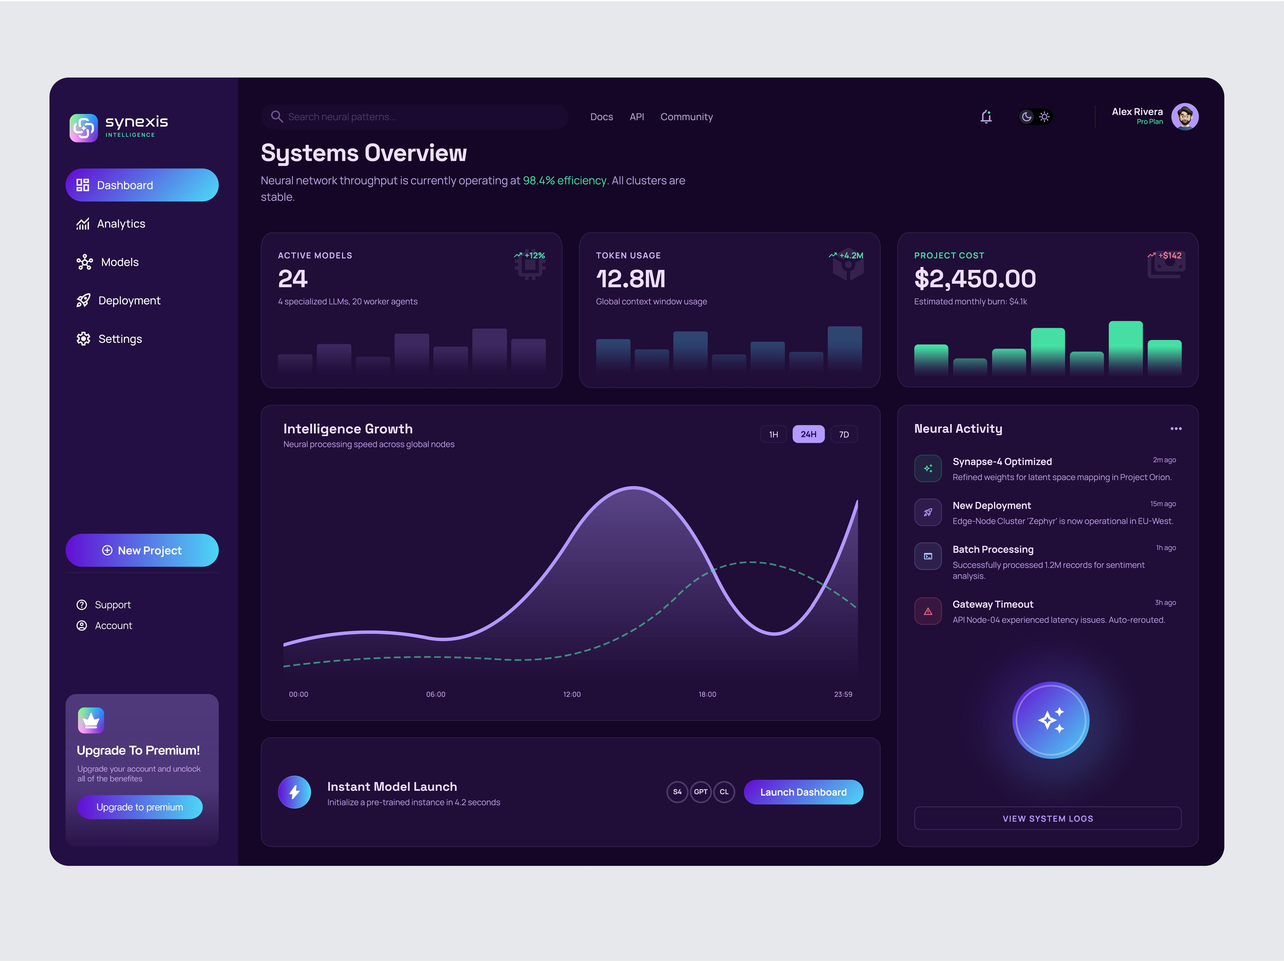
图片来源 Visenor Dribbble

趋势监测与情报入口
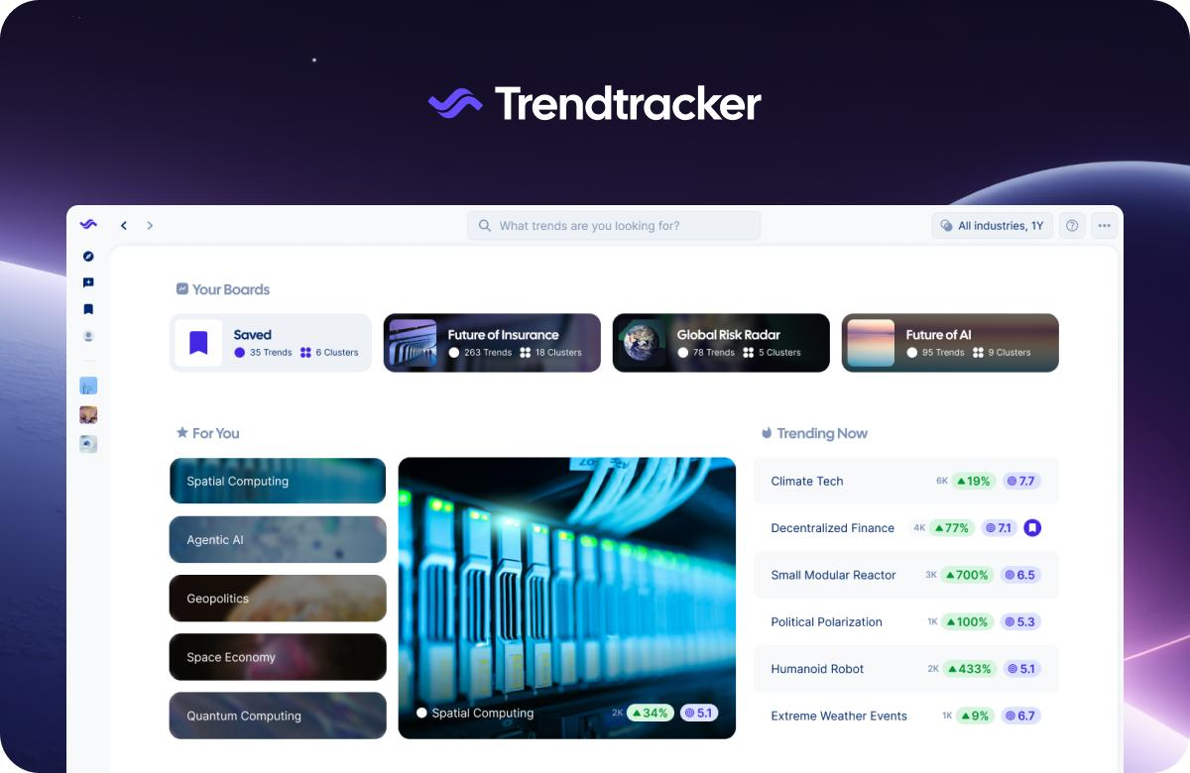
图片来源 Trendtracker

原对话界面图片参考二
以下图片取自原对话的图片引用，用于理解仪表盘、趋势监测、研究工作区及创作者数据视图的视觉方向，属于第三方界面参考。

研究资料工作区
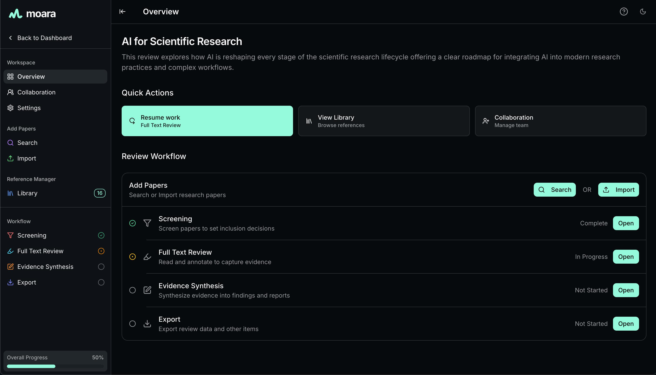
图片来源 moara.io

创作者效果仪表盘
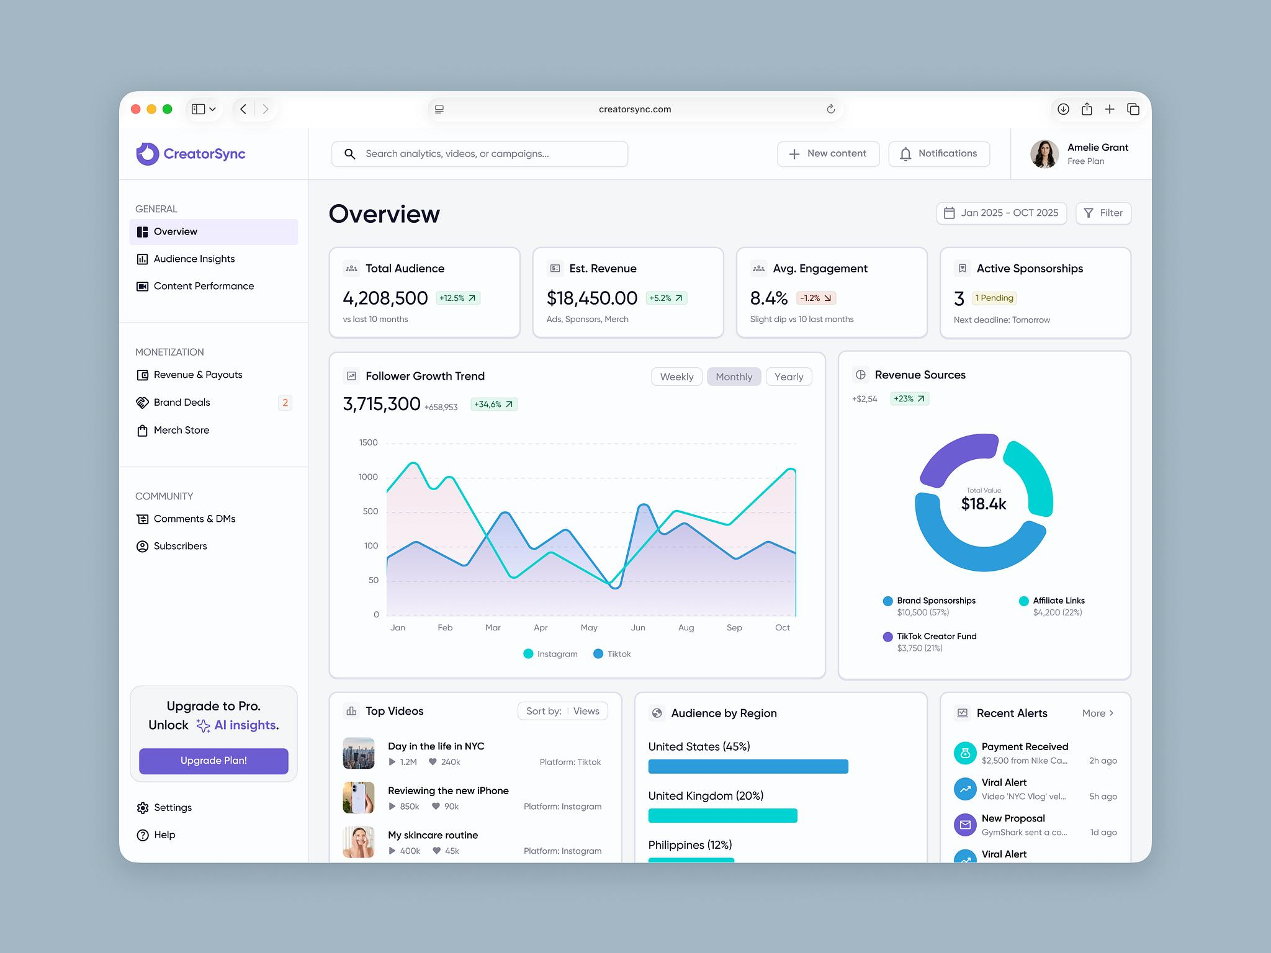
图片来源 Capi Product Dribbble

